**点灯人关卡 结尾**

（灯灭）

小王子：早上好，你刚才为什么熄灭灯呢 「おはよう！なんで灯を消したのか？」

点灯人：早上好，这是命令 「おはよう、これは命令なんだから。」

小王子：命令是什么呢 「命令って何のこと？」

（灯亮）

点灯人：熄灯，点灯。晚上好。　　　　　　　「消して、灯して。こんばんは！」

（灯灭）

点灯人：点灯，熄灯，早上好。 「灯して、消して。おはよう！」

小王子：啊，这可真有趣。 「あ、面白いね！」

点灯人：一点都不有趣，一天过得这么快，我甚至来不及休息。「面白いもんか。一日がどんどん速くなって、休む暇もなくなった。」

小王子：在想休息的时候休息不就好了？「休みたいときに休めばいいんじゃない？」

（灯亮）

点灯人：那么我就总是想休息，晚上好。「それなら俺はいつも休みたい―こんばんは。」

小王子：那可真是不走运。「残念だね。」

（灯灭）

点灯人：当然不走运，早上好。「それは当然―おはよう。」

小王子：我要离开了，谢谢你。「私はもう行くね、ありがとう。」

（小王子转身离开）

点灯人：祝你的星球不要转这么快。「あなたの星の自転がそんなに速くなれないように。」

（小王子离开中嘟囔）

小王子：可我喜欢这里呀，这里每天都有几千次的日落…… 「この星が好きだわ、一日中何千回の夕日に恵まれている…」

小王子：只是大人……他们有点太奇怪了……「ただ、大人って、どうかしているな…」

**实业家/商人关卡 结尾**

小王子：您好呀。

「こんにちは。」

实业家：三三得九，加二得十一……十一万四千……

「三かける三は九、こんにちは、九たす二は十一…十一万四千…」

实业家：七七四十九，加二得五十一，还有……

「七かける七は四十九、四十九たす二は五十一、それに…」

小王子：还有什么呀。

「それに？」

实业家：你怎么还在那，你谁啊。刚算到哪，哦，五十一，也就是说还剩下四亿……

「まだいたのか？あなたは誰なの？さっきの結果は何だっけ…？あ、五十一、そしたらまだ四億…」

小王子：四亿什么啊？

「何が四億？」

实业家：它们任何一个都比你重要，你到了晚上往天上看就知道了。

「どれもあなたより重要だ、夜の時、上見るとわかる。」

小王子：是星星吗？

「星なの？」

实业家：对，就是那玩意。

「そう、それだ。」

小王子：那么，您要用它们做什么呢。

「それじゃあ、星を使って何をするの？」

实业家：我怎么知道，它们是属于我的。

「知らない、だが私は持ち主なんでね。」

小王子：星星怎么能属于一个人呢。

「星は誰の所有でもないと思う。」

实业家：反正它不属于你对不对，那就是我的。

「あなたのものでもないでしょう？なら私のものだ。」

实业家：我先想到了，就是我的。

「私が最初に思いついたから、私のものだ。」

小王子：可您也不能使用这些星星啊。

「それでも星を使うのはどうかと思う。」

实业家：怎么不能，我把它们存起来，这就是最好的使用。

「星を管理して、保存するのは星にとって最も良い使え方なんだ。」

小王子：存起来怎么能叫使用呢，我有一朵花，我每天都给她浇水。我还有三座火山，我每星期把它们全都 打扫一遍。连死火山也打扫。谁知道它会不会再复活。我拥有火山和花，这对我 的火山有益处，对我的花也有益处。但是你对星星并没有用处……（←原文，我真不知道这要怎么改。。。）

「僕は一輪のバラを持っていて、毎日水をやっていた。三つの火山も持っていて、毎週掃除をしていた。死火山もちゃんと掃除していた。僕が火山とバラを持っていることで火山にも花にも役に立っていた。でも、あなたはちっとも星の役に立っていないね。」

实业家：你——你——你废话太多了，门就在那边，从哪来回哪去吧你这小孩子。

「あんた！もういい！くだらねぇことばっかり！出ていけ！」

（门开，小王子离开）

小王子：这些大人们真是奇怪极了。

「やっぱり大人って、どうかしている…」

开始（黑屏）

国王：啊，来了一位臣民

ああ、臣民が来たな。

小王子：国王陛下，请原谅，请问您……

　　　　質問をしてもよろしいでしょうか？

国王：我命令你问我

　　　質問することを命ずる

小王子：您可以命令太阳落山吗？

　　　　陛下は、太陽に向かて沈めと命令してはいただけませんか

国王：那么我任命你为大臣，为我巡视我的王国吧

　　　お前を大臣にして、余の代わりに行幸してやろ

小王子：那么我提的日落呢？

　　　　て、僕の夕日は？

国王：夕日は見せてやる、しかし、余が統治の方針が定めた条件が整うまで、少しまってもらわればならない。

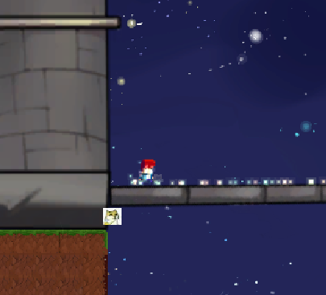

国王：现在，你可以按→往前走了

　　じゃ、→を押して進もう

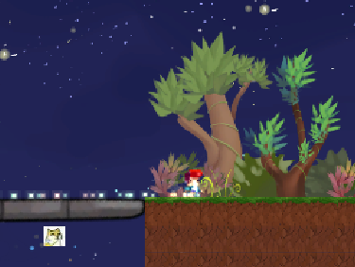

国王：当然你也可以按SPACE跳，这大家都知道

もちろんＳＰＡＣＥでジャンプもでき、それは誰でも知っている

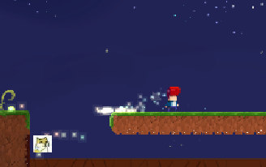

国王：当然你要跳过去，不准掉进坑里

飛び越えて、穴に落ちてはいけない

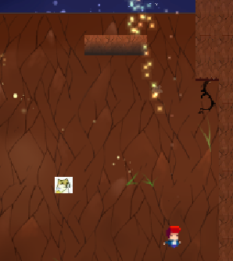

一旦掉下去了就立刻

国王：我也允许你掉下去，不过要快点爬回来，毕竟底下那么黑，又没什么东西

落ちるも許すけど、早く登れ。ここは暗くて、何もないんだ。

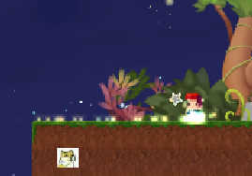

国王：或许你注意到了。也或许没有。你可以按J来dash

気づいたが、ないんが。Ｊはdashだ

国王：现在听我的口号，1，2，3，dash！

命令：１，２，３、dash!

国王：不管你是不是个乖孩子总之你要学会dash

いい子が悪いがとにかくdashせよ

国王：这是作为一个大人的常识，因为你还是个孩子，所以我要说两遍。

大人としての常識だ、子供だから、私は二回言います。



国王：哦，你要去哪……哦，那边是钟塔……

ああ、どこへ行くんだ…。あ、あそこは時計塔…。

国王：对对对，我就是要你去钟塔……

そう、私はあなたが時計塔に行くのです…

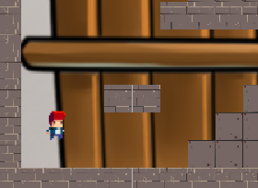

国王：现在你要学以致用了，爬吧！

勉強になる時だよ、登れ！

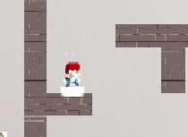国王：要知道，大人的世界里有时候明明东西就在眼前，但也是要绕道的事也是有的。

国王：这是常识。因为你是小孩子，所以我要再强调一遍。

大人の世界には目の前にあるものがあるのけど、回り道をすることもある。

これも常識だ。あなたが子供だから、もう一度強調します。

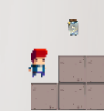

国王：星光瓶，我允许你触碰它一下，就一下。

星の瓶、一度に触れるは許可する。一度だけ。

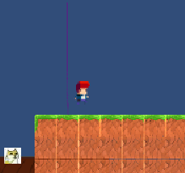

国王：ZZZZZZ……

结尾进城部分

小王子：你任命我为大臣，又让我巡视巡视星球，而我自己就看到了日落。

陛下から大臣に任命され、星を見回り。そして自分で（地下と）夕日を見た。

国王：那也是我的命令你看到的日落。

　　　それも私の命令だ

小王子：我想我还是应该走了。

　　　　ここには、もう何もすることがありません、出発します。

国王：不行。

　　　行ってはいけない。

小王子：……

国王：……

小王子：如果国王陛下想要不折不扣地得到服从，你可以给我下一个合理的命令。 比如说，你可以命令我，一分钟之内必须离开。我认为这个条件是成熟的……

臣民がきちんきちんと命令を守ること陛下が望みならば、理屈に合った命令を僕に下さればいいのです。例えば、一分以内に出発せよという命令だって、お出しになれますよね。条件は整っていると思いますが...

国王：我任命你为我的大使。

お前を余の大使に任ずる。

小王子：（转身离开）

小王子：大人真是莫名其妙。

大人というのは変だな。